CUIDEMOS LA TIERRA. TRABAJO COOPERATIVO EN EL AULA
ACTIVIDAD: PAGO FICHA PARA HABLAR. CUIDEMOS LA TIERRA.
PERSONA ENCARGADA DE LA ACTIVIDAD María Santos Castelo (Maestra de P.T) DESTINATARIOS: alumnado que asiste al aula de PT
Nº DE SESIONES: 1
OBJETIVOS:
Previa realización de la actividad el alumnado ha abordado en clase contenidos relacionados con la temática de la misma,(EL CUIDADO DEL MEDIO AMBIENTE). Sin estos conocimientos previos sería imposible llevar a cabo el desarrollo de la actividad.
- Activar conocimientos previos sobre el tema del medio ambiente.
- Promover el interés y el respeto por la naturaleza.
- Generar actitudes responsables ante la degradación del planeta Tierra.
- Aprender a escuchar y guardar turnos.
- Fomentar habilidades básicas para el diálogo.
- Mejorar las habilidades sociales.
- Aprender a tomar decisiones en grupo.
- Favorecer el buen clima entre compañeros.

FECHA DE REALIZACIÓN: 15 de febrero de 2021

DESCRIPCIÓN DE LA ACTIVIDAD:
Para el desarrollo de esta actividad se ha puesto en práctica la técnica de trabajo cooperativo paga ficha para hablar
Nos hemos decantado por esta técnica pues consideramos que los objetivos que nos permitirá desarrollar en el alumnado a través de esta práctica son muy favorecedores dadas las características del aula.
Para ello hemos agrupado al alumnado en grupos de 4 alumnos, y hemos repartido dos fichas a cada integrante de los diferentes grupos. Hemos ido realizando diferentes preguntas, y después de tener un tiempo para reflexionar sobre las mismas, los diferentes grupos han ido participando y resolviendo, entre otras, las siguientes preguntas.

1.- ¿Qué son los recursos naturales?
2.- ¿Es importante respetarlos, por qué?
3.- ¿Se pueden agotar los recursos naturales? ¿Por qué?
4.- ¿Se desperdicia agua en la Tierra? ¿Cómo?
5.- ¿En qué momentos o situaciones piensas que se desperdicia agua en tu casa?
6.- ¿Creer que todos los niños del mundo beben agua potable?
7.- ¿Es igual reciclar que reutilizar?

A continuación algunas fotos tomadas durante la actividad.
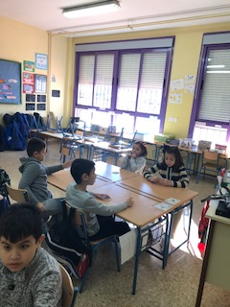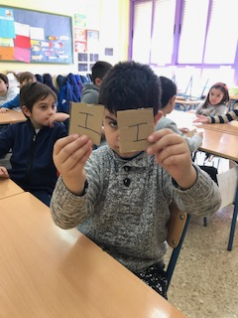

CONCLUSIONES D ELA ACTIVIDAD:
Desde el punto de vista de maestra de PT considero esta actividad muy recomendable para los alumnos con NEAE, ya que contribuirá al desarrollo de ciertas habilidades que no presentan aun desarrolladas, o en las que presentan mayores dificultades. Además favorece enormemente su autoestima, su autoconcepto y sus relaciones sociales con el resto del grupo clase.

